ΑΙΤΗΣΗ ΑΝΑΝΕΩΣΗΣ ΕΓΓΡΑΦΗΣ ΥΠΟΨΗΦΙΟΥ ΔΙΔΑΚΤΟΡΑ
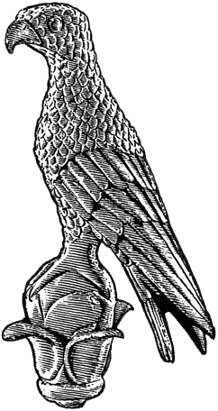
ΠΑΝΕΠΙΣΤΗΜΙΟ ΙΩΑΝΝΙΝΩΝ

Επώνυμο:
Όνομα:
Πατρώνυμο:
Μητρώνυμο:
Αριθμ. Μητρώου:
Κιν. τηλέφωνο:
e-mail:
Ακαδημ. έτος εγγραφής:
Τριμελής συμβουλευτική επιτροπή:

Παράταση σπουδών έως (αν υπάρχει):………
……………………………………………………………………

Προς

το Δ.Δ.Π.Δ.Σ. «Ελληνική Φιλοσοφία - Φιλοσοφία των Επιστημών»
του Πανεπιστημίου Ιωαννίνων

Παρακαλώ να κάνετε δεκτή την αίτησή μου για την ανανέωση της εγγραφής μου ως υποψήφιου/ας διδάκτορος στο Δ.Δ.Π.Δ.Σ. «Ελληνική Φιλοσοφία-Φιλοσοφία των Επιστημών» του Πανεπιστημίου Ιωαννίνων για το εαρινό εξάμηνο του ακαδημαϊκού έτους 2023-2024.

Ιωάννινα, / /2024
Ο/Η Αιτών/ούσα

(ονοματεπώνυμο & υπογραφή)

